EXMO. SR. PRESIDENTE DA CÂMARA MUNICIPAL DE SUMARÉ

Apresento respeitosamente o seguinte PROJETO DE LEI, que:

Institui a ação cultural "O Jovem Poeta" nas escolas municipais da cidade de Sumaré.

Autor: César Bianchi

A Câmara Municipal de Sumaré Aprovou e eu sanciono e promulgo a presente lei:

Art. 1º Fica instituída, no âmbito do município de Sumaré, a ação cultural intitulada “O Jovem Poeta”, a ser realizada anualmente no mês de outubro nas escolas municipais da cidade de Sumaré.
Art. 2º A referida ação cultural deverá integrar-se às atividades promovidas nas instituições de ensino municipais na semana do dia Nacional da Leitura – 12 de outubro.
Art. 3º Poderão participar da Ação Cultural “O Jovem Poeta” crianças e jovens matriculadas nas escolas do município de Sumaré.
Art. 4º As despesas decorrentes da aplicação desta Lei correrão por conta das dotações orçamentárias próprias, suplementadas se necessário.
Art. 5º O Poder Executivo regulamentará esta lei no que couber no prazo máximo de 90 (noventa) dias contados da data de sua publicação.
Art. 6º Esta Lei entra em vigor na data de sua publicação.

Sumaré, 10 de Março de 2025
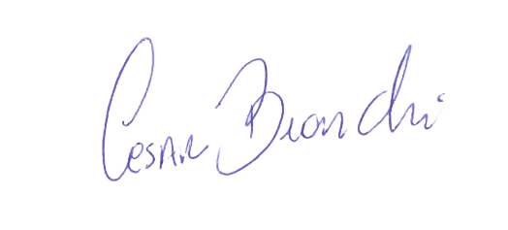
César Bianchi
Vereador
Partido Progressistas

Justificativa

Um elemento fundamental no campo da educação é o estímulo à prática da leitura. É imprescindível que as novas gerações cultivem esse hábito desde cedo, cabendo aos educadores a missão de incentivar, motivar e fomentar a interação entre os alunos e os livros. Isso se faz essencial, pois a leitura, de modo geral, constitui um instrumento poderoso para estimular a imaginação e cultivar virtudes humanas, como a honestidade, o respeito, a integridade de caráter e a capacidade de desenvolver pensamentos construtivos. O leitor, ao explorar os livros, entra em contato com diferentes formas de pensamento, culturas e perspectivas, o que enriquece e fortalece seu discernimento e sua visão humanística.

O Poder Público tem a responsabilidade de ampliar cada vez mais a oferta de espaços e iniciativas que promovam experiências enriquecedoras e incentivem a convivência saudável entre os cidadãos, com o objetivo de edificar uma sociedade mais culta e solidária.

Como afirmou Mário Quintana: "A poesia é essencial à vida. O acesso a ela é um direito de toda criança e todo jovem".

Diante de todos os argumentos aqui apresentados, considerando a legalidade do presente Projeto de Lei, submeto-o à apreciação e deliberação de Vossa Excelência e dos Nobres Pares. Assim, justifica-se a presente proposição, cuja transformação em Lei aguardo com confiança.

Sala das sessões, 10 de Março de 2025

César Bianchi
Vereador
Partido Progressistas

